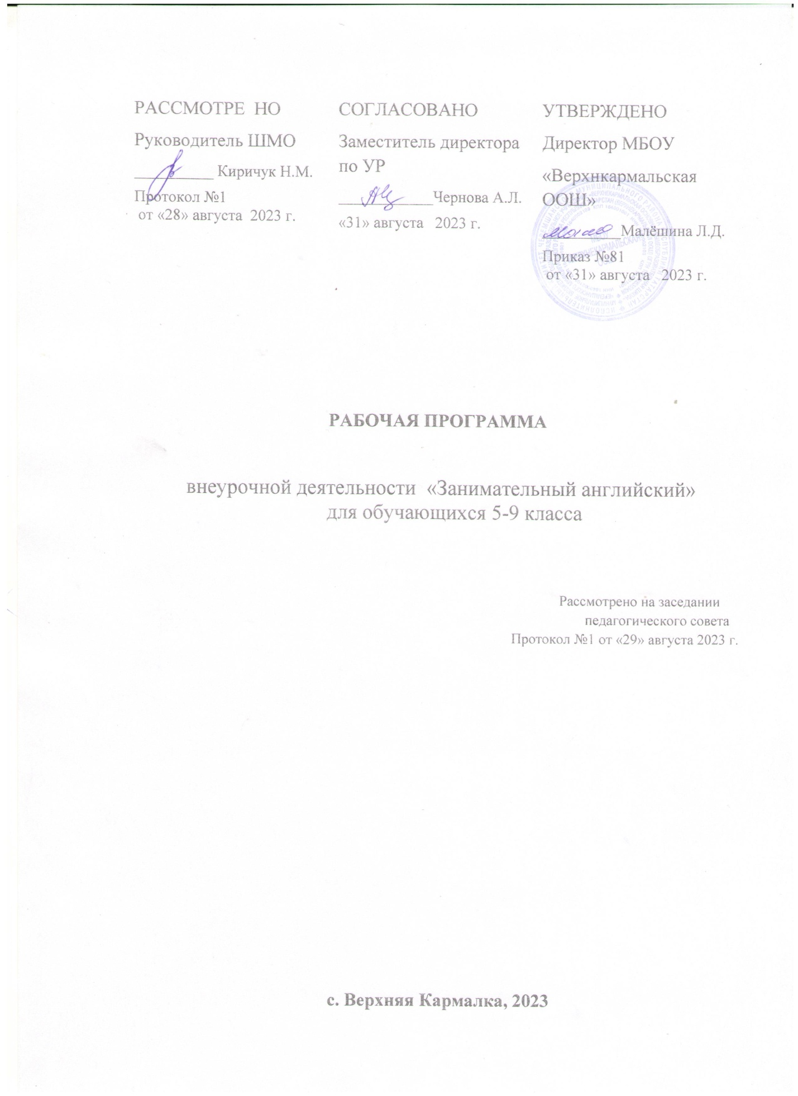
ПОЯСНИТЕЛЬНАЯ ЗАПИСКА
Рабочая программа внеурочной деятельности для учащихся 5-9 классов составлена на основе Федерального Государственного Образовательного Стандарта основного образования, методических рекомендаций по составлению программ внеурочной деятельности и рассчитана на учащихся основной школы.
Рабочая программа внеурочной деятельности по английскому языку «Занимательный английский» предназначена для обучающихся 5-9 классов и составлена в соответствии с возрастными особенностями обучающихся. Программа рассчитана на 170 часов.

Цели и задачи
Перспективную цель данной программы можно определить как подготовку учащихся к эффективной творческой самореализации в условиях современного поликультурного пространства – через диалог российской и англоязычной культур.
Также в качестве целей можно выделить:
• дальнейшее развитие у учащихся иноязычных коммуникативных умений;
• культуроведческое развитие средствами иностранного языка;
• дальнейшее развитие устной и письменной речи в рамках изучаемых норм лексико-грамматического и интонационно-синтаксического оформления высказывания;
• формирование способности описывать различные явления жизни и давать им собственную оценку на иностранном языке;
• развитие умений самообразования, творческого поиска;
• развитие умений оценивать свой уровень владения видами речевой деятельности;
• подготовка к межкультурному общению, формирование ценностно-ориентационных представлений о мире.
Задачи: Обучающие:
• знакомство с культурой английского языка и с культурой англоязычных стран;
• изучение новой лексики;
• введение грамматического материала;
• расширение и закрепление накопленного запаса слов;
• активное использование полученных знаний на практике. Развивающие:
• совершенствование навыков разговорной речи;
• формирование потребности самовыражения в разных видах деятельности;
• развитие творческих способностей;
• развитие социальных и культурных навыков, формирование социокультурной стороны личности в процессе приобщения к духовным ценностям национальной и мировой культуры.
Воспитывающие:
• воспитание общительности, доброжелательности, культуры общения, умения работать в коллективе;
• способствовать социализации учащихся, формированию открытости, к истории и культуре, речи и традициям других стран.

ПЛАНИРУЕМЫЕ РЕЗУЛЬТАТЫ ОСВОЕНИЯ КУРСА ВНЕУРОЧНОЙ ДЕЯТЕЛЬНОСТИ
Данная программаобеспечивает сочетание результатов: предметных, метапредметных и личностных результатов освоения программы.
5 класс
Обучающиеся научатся:
Предметные: пользоваться имеющимся объемом знаний для получения дополнительной информации и новых знаний из различных источников. Метапредметные: взаимодействовать с окружающими, выполняя разные социальные роли, оценивать полученную информацию.
Личностные: формировать способность к оценке своей учебной деятельности, развивать учебно-познавательный интерес к новому учебному материалу.
Обучающиеся получат возможность научиться:
основам социально-критического мышления, создавать и преобразовывать модели и схемы полученных знаний и информации для решения языковых задач.

6 класс
Обучающиеся научатся:
Предметные: читать текстовые материалы, связанные с изучаемой тематикой, добывать необходимую информацию из различных источников, самостоятельно подготовить устное сообщение и выступить с ним; Метапредметные: работать в сотрудничестве с другими, отвечать за свои решения.
Личностные:оценивать правильность выполнения учебной задачи, собственные возможности её решения.
Обучающиеся получат возможность научиться:
выделять, обобщать и фиксировать нужную информацию, осознанно строить свое высказывание в соответствии с поставленнойкоммуникативной задачей, а также в соответствии с грамматическими и синтаксическими нормами языка.

7 класс
Обучающиеся научатся:
Предметные: строить грамотные монологические высказывания, вступать в диалог, а также участвовать в коллективном обсуждении проблем, владеть
монологической и диалогической формами речи в соответствии с грамматическими и синтаксическими нормами английского языка. Метапредметные: самостоятельно ставить цели, планировать пути их достижения, умение выбирать наиболее эффективные способы решения учебных и познавательных задач.
Личностные: устанавливать рабочие отношения, эффективно сотрудничать и способствовать продуктивной кооперации, проявлять уважительное отношение к партнерам, внимание к личности другого.
Обучающиеся получат возможность научиться:
использовать приобретённые знания и УУД в практической деятельности и повседневной жизни для социальной адаптации, достижения взаимопонимания в процессе устного и письменного общения, осознания себя гражданином соей страны.

8 класс
Обучающиеся научатся:
Предметные: различать особенности структуры различных предложений и структур по изученным темам, использовать основные нормы речевого этикета (реплики клише, идиомы, устойчивые выражения, наиболее распространённую оценочную лексику), выделять признаки изученных грамматических явлений.
Метапредметные: самостоятельно работать, рационально организовывая свой труд в классе и дома, контролировать и оценивать результаты своей деятельности.
Личностные: соотносить свои действия с планируемыми результатами, осуществлять контроль своей деятельности в процессе достижения результата, корректировать свои действия в соответствии с изменяющейся ситуацией.
Обучающиеся получат возможность научиться:
пользоваться логическими действиями сравнения, анализа, синтеза, обобщения, классификации по различным признакам, установления аналогий и причинно-следственных связей.

9 класс
Обучающиеся научатся:
Предметные: работать с прослушанным/прочитанным текстом, определять тему, прогнозировать содержание текста по заголовку/по ключевым словам, устанавливать логическую последовательность основных фактов. Метапредметные: видеть проблему, ставить вопросы, представлять своё мнение и аргументировать её.
Личностные: владеть основами самоконтроля, самооценки, принятия решений и осуществления осознанного выбора в учебной и познавательной деятельности.
Обучающиеся получат возможность научиться:
представлять свою страну, её культуру в условиях иноязычного межкультурного общения, использовать доступные способы и приёмы
самостоятельного изучения языков и культур, в том числе с использованием новых информационных технологий.
По окончании реализации программы происходит формирование у учащихся социокультурной адаптации и развитие толерантности.

СОДЕРЖАНИЕ КУРСА
Исходя из поставленных целей и задач и ориентируясь на конечный результат обучения, в содержание обучения страноведению включаются следующие компоненты:
–лингвострановедческий: знание, понимание реалий, слов, обозначающих предметы национальной культуры, и умение их употреблять, знание страноведческих тем, связанных с общими знаниями об англоговорящих странах, текстовый материал;
–общеучебный компонент: учебно-организационные, учебно-интеллектуальные и учебно-коммуникативные умения.
Таким образом, в содержание программы входят темы по географическому положению, истории, культуре англоговорящих стран, сведения об образе жизни, традициях и обычаях, особенности речевого и неречевого поведения жителей англоговорящих стран, социокультурные различия, лингвострановедение.
А так же содержание страноведческого курса позволяет:
–учащимся выявить свои способности в изучаемой области знаний и подготовить себя к осознанному выбору профессии в соответствии с концепцией профильного обучения.
–учителю использовать межпредметные связи (английский язык-география, английский язык-история, английский язык– информатика, английский язык-литература, английский язык– МХК ) и поможет учащимся приобрести целостную картину окружающего мира, ликвидировать односторонность и примитивность мышления, неумение сравнивать, анализировать, обобщать, переносить полученные знания и опыт на решение новых задач.
Класс Разделы Кол-во

5 класс

«Великобрита ния»

6 класс
часов

Географические особенности Великобритании 8 ч.

Достопримечательности Великобритании 9 ч.

История Великобритании 10 ч.

Знаменитые люди Великобритании 7 ч.

Правительство Великобритании 7 ч.

Образование в Великобритании 8 ч.
«Великобрита ния»

7 класс

«США»

8 класс

«Канада»
Спорт в Великобритании 9 ч.

Культура, традиции и обычаи Великобритании 10 ч.

Правительство Великобритании 7 ч.

Географическое положение и природа США 6 ч.

История США 5 ч.

Праздники и традиции США 4 ч.

Политическая система США 5 ч.

Образование. Культура. Спорт. 4 ч.

Знаменитые люди США 4 ч.

Главные города США. 6 ч.

Географическое положение и природа Канады 6 ч.

История открытия Канады 4 ч.

Правительство и население Канады 4 ч.

Традиции и обычаи Канады 4 ч.

Образование Канады 3 ч.

Культура и спорт в Канаде 4 ч.

Знаменитые люди Канады 4 ч.

Крупные города Канады 5 ч.

9 класс

«Австралия,
Географическое положение и природа 5 ч. Австралии

Новая
Зеландия»

История открытия Австралии 4 ч.

Правительство и население Австралии 3 ч.

Крупные города Австралии 3 ч.

Образование, культура и спорт в Австралии 3 ч.

Географическое положение Новой Зеландии. 4 ч.

История открытия Новой Зеландии. 2 ч.

Правительство Новой Зеландии. 3 ч.

Крупные города Новой Зеландии. 2 ч.

Образование, культура и спорт в Новой 4 ч. Зеландии.
ИТОГО 170 часов

ТЕМАТИЧЕСКОЕ ПЛАНИРОВАНИЕ 5 класс Великобритания
№ Тема занятия Кол-во п/п часов
Географические особенности Великобритании. 8 часов 1 Географическое положение и особенности страны
2 Англия
3 Шотландия 4 Уэльс
5 Северная Ирландия
6 Реки и озера Великобритании 7 Климат
8 Природа Великобритании
Достопримечательности Великобритании. 9 часов 9 Букингемский дворец
10 Вестминстерское аббатство 11 Лондонский Тауэр
12 Парки Лондона
13 Трафальгарская площадь 14 Стоунхендж
15 Биг Бен и здание парламента 16 Собор св. Павла
17 Музей восковых фигур мадам Тюссо
История Великобритании. 10 часов 18 Доисторическая Британия
19 Кельтская Британия 20 Римская Британия
21 Англо-саксонский период
22 Англо-нормандская монархия 23 Династия Плантагететов
24 Династия Тюдоров 25 Династия Стюартов 26 Династия Ганновера
27 Виндзорская династия
Знаменитые люди Великобритании. 7 часов
28 Группа «Битлз» 29 Уильям Шекспир 30 Роберт Бёрнс
31 Джордж Бернард Шоу 32 Маргарет Тэтчер
33 Джоан Роулинг
34 Защита проектов по теме «Великобритания»
ИТОГО 34 часа

6 класс Великобритания
№ Тема занятия Кол-во п/п часов
Правительство Великобритании. 7 часов 1 Парламент
2 Палата лордов 3 Палата общин
4 Корона: королева Елизавета II 5 Королевская семья
6 Королевская семья
7 Суды Великобритании
Образование в Великобритании. 8 часов 8 Школы и обучение
9 Оксфорд 10 Оксфорд 11 Кембридж 12 Кембридж 13 Хастингс
14 Экзамены и сертификаты
15 Школьная форма и форма в университетах Спорт в Великобритании. 9 часов
16 Футбол 17 Крикет 18 Регби
19 Конный спорт
20 Парусный вид спорта 21 Керлинг
22 Поло
23 Экстремальные виды спорта
24 Странный спорт Великобритании
Культура, традиции и обычаи Великобритании. 10 часов 25 Рождество
26 Хэллоуин
27 День святого Валентина
28 Фестиваль кельтской музыки и культуры 29 День святого Патрика
30 Уимблдонский теннисный турнир 31 День Гая Фокса
32 Музеи и библиотеки 33 Театры
34 Спектакль-концерт по традициям Великобритании
ИТОГО 34 часа

7 класс

США
№ Тема занятия Кол-во п/п часов
Географическое положение и природа США. 6часов 1 Географическое положение и особенности страны
2 Великие горы и равнины США 3 Великие озёра и реки США
4 Климат. Растительный и животный мир 5 Природные чудеса США
6 Население США. Штаты
История США 5 часов
7 История открытия Америки. Первые люди в Америке 8 Исследования и заселение. Американские индейцы
9 Бостонское чаепитие. Война за независимость 10 Декларация независимости. Конституция
11 Гражданская война между штатами
Праздники и традиции США 4 часа 12 Новогодние и пасхальные традиции
13 День президентов и День независимости 14 День Колумба и День флага
15 Рождество и День благодарения
Политическая система США 5 часов 16 Правительство США
17 Президент, выборы, политические партии 18 Американские президенты прошлого
Образование. Культура. Спорт. 4 часа 19 Система образования в США
20 Литература и музыка в США 21 Киноиндустрия в США
22 Популярные виды спорта в США
Знаменитые люди США 4 часа 23 Американские писатели
24 Американские художники 25 Американские музыканты 26 Американские актёры
Главные города США. 6 часов 27 Вашингтон – столица США
28 Нью-Йорк
29 Лос-Анджелес 30 Чикаго
31 Сан-Франциско, Новый Орлеан
32 Турнир «Добро пожаловать в США!»
ИТОГО 34 часа

8 класс Канада
№ Тема занятия Кол-во п/п часов
Географическое положение и природа США. 6часов 1 Географическое положение и особенности страны
2 Горы, реки и озёра
3 Провинции и территории
4 Климат. Растительный и животный мир 5 Население и официальные языки
6 Символика Канады
История открытия Канады 4 часа 7 Коренное население
8 Первые европейцы
9 Колония Англии и Франции 10 Современная Канада
Правительство и население Канады 4 часа 11 Форма правления
12 Глава государства, премьер-министр 13 Основные политические партии
14 Содружество наций
Традиции и обычаи Канады 4 часа 15 Слияние традиций и культур разных стран
16 Государственные праздники Канады 17 Негосударственные праздники Канады 18 Традиции коренного населения
Образование Канады 3 часа 19 Система образования Канады
20 Колледжи
21 Университеты
Культура и спорт в Канаде 4 часа 22 Литература
23 Искусство 24 Архитектура
25 Популярные виды спорта
Знаменитые люди Канады 4 часа 26 Писатели и музыканты
27 Художники и архитекторы
28 Актёры и режиссеры
29 Спортсмены и политики
Крупные города Канады 5 часов 30 Оттава – столица Канады
31 Монреаль 32 Торонто 33 Ванкувер
34 Конференция «Канада – страна двух культур»
ИТОГО 34 часа

9 класс Австралия и Новая Зеландия
№ Тема занятия Кол-во п/п часов
Географическое положение и природа Австралии 5 часов 1 Расположение и рельеф
2 Реки и пустыни. Климат
3 Растительный и животный мир Австралии 4 Провинции и территории
5 Символика Австралии
История открытия Австралии 4 часа 6 Коренное население аборигены
7 История открытия 8 Первые поселения
9 Жизнь в Австралии сегодня
Правительство и население Австралии 3 часа 10 Форма правления
11 Глава государства, премьер-министр 12 Основные политические партии
Крупные города Австралии 3 часа 13 Канберра – столица Австралии
14 Сидней и Мельбурн 15 Аделаида и Перт
Образование, культура и спорт в Австралии 3 часа 16 Образование в Австралии
17 Культура в Австралии 18 Спорт в Австралии
Географическое положение Новой Зеландии. 4 часа 19 Особенности географического расположения
20 Реки и горы. Климат
21 Растительный и животный мир Новой Зеландии 22 Символика Новой Зеландии
История открытия Новой Зеландии. 2 часа 23 История открытия и заселение
24 Коренное население
Правительство Новой Зеландии. 3 часа 25 Форма правления
26 Глава государства, премьер-министр 27 Основные политические партии
Крупные города Новой Зеландии. 3 часа 28 Веллингтон – столица Новой Зеландии
29 Окленд
30 Кристчеч, Данидин
Образование, культура и спорт в Новой Зеландии. 4 часа 31 Образование в Новой Зеландии
32 Культура в Новой Зеландии 33 Спорт в Новой Зеландии
34 Творческий проект «Австралия и Новая Зеландия– страны
ИТОГО 34 часа

